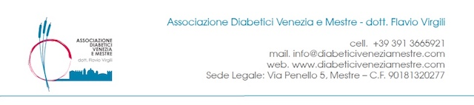

COMUNICATO STAMPA N. 03/2017

Mestre. Al fine di ampliare territorialmente l’accessibilità ai servizi rivolti alla cittadinanza soggetta a patologia diabetica, ad integrazione di quello già operativo presso l’Ospedale dell’Angelo l’Associazione Diabetici Venezia e Mestre “dott. Flavio Virgili” ha il piacere di comunicare l’apertura del suo secondo sportello informativo nella terraferma veneziana.

Lo sportello sarà ospitato all’interno del Distretto Socio Sanitario n.2 dell’Azienda Ulss 3 Serenissima, con sede in via della Soia 20 a Favaro Veneto, a partire dal prossimo 18 aprile: gli operatori volontari dell’Associazione saranno poi regolarmente presenti ogni mercoledì dalle ore 9 alle ore 12.

L’Associazione nasce allo scopo di tutelare gli interessi assistenziali, legali, sociali e morali delle persone con diabete attraverso l’attivazione di punti di ascolto e la promozione di iniziative locali, regionali e nazionali sui temi della prevenzione, della cura e del sostegno.

Un particolare ringraziamento per questo nuovo traguardo va rivolto all’Azienda Ulss 3 Serenissima nelle persone del Direttore Generale dott. Dal Ben e del Direttore del Distretto 2 dott. Federico Munarin, dimostratisi fin qui fondamentali nel supporto allo sviluppo delle attività dell’Associazione.

ASSOCIAZIONE DIABETICI VENEZIA E MESTRE
“dott. Flavio Virgili”
APERTURA SPORTELLO INFORMATIVO
c/o DISTRETTO SOCIO SANITARIO N.2 – FAVARO VENETO
ogni mercoledì a partire dal 18 aprile 2018
operativo dalle 9 alle 12

